Weitere Angebote

Schatzsuche in der Wohnung/ im Garten
Eine Schatzsuche in Wohnung, Haus und Garten ist eine Kinderbeschäftigung, die in der Zeit der Quarantäne viele leere Stunden überbrücken kann. Eltern können bestimmte Dinge verstecken, Schatzkarten anfertigen und zusätzlich einen Parcours mit verschiedenen Hindernissen aufbauen. Aus Decken und Kissen lässt sich hervorragend eine Höhle im Wohnzimmer oder im Garten bauen. In die kann sich die ganze Familie zum Kuscheln, lesen und spielen zurückziehen.

Traumfänger basteln
Traumfänger haben einen indianischen Ursprung und sollen den Träumenden beschützen. Durch den Prozess der Herstellung geben Sie dem Traumfänger Ihre Energie, die die bösen Geister verscheuchen soll und die Kleinen werden gleichzeitig in Sachen Feinmotorik und Kreativität gefördert. Außerdem ist ein selbst gebastelter Traumfänger auch ein schönes Geschenk, für Verwandte und Freunde.
Folgende Materialien werden zum Traumfänger-Basteln benötigt:
- Metall- oder Holzring in beliebiger Größe
- Bastband oder breites Lederband
- Stick- oder Wollfäden
- Holzperlen, Glasperlen, etc. in verschiedenen Größen und Farben
- Bunte Federn, oder gesammelte Naturfedern
- Glitter
- Sprühkleber

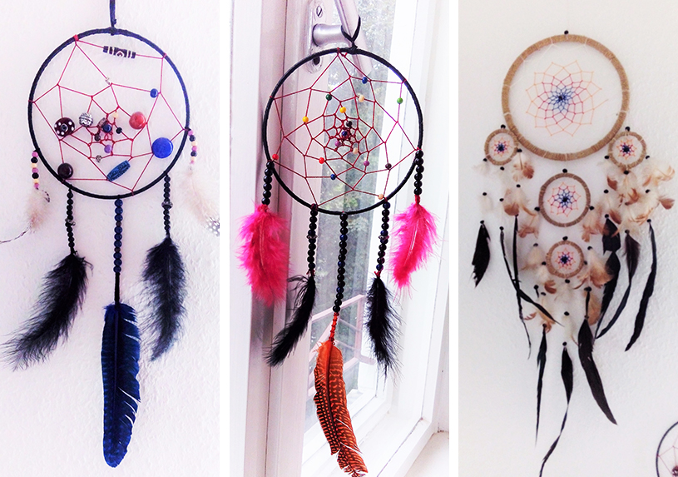

Viel Spaß!
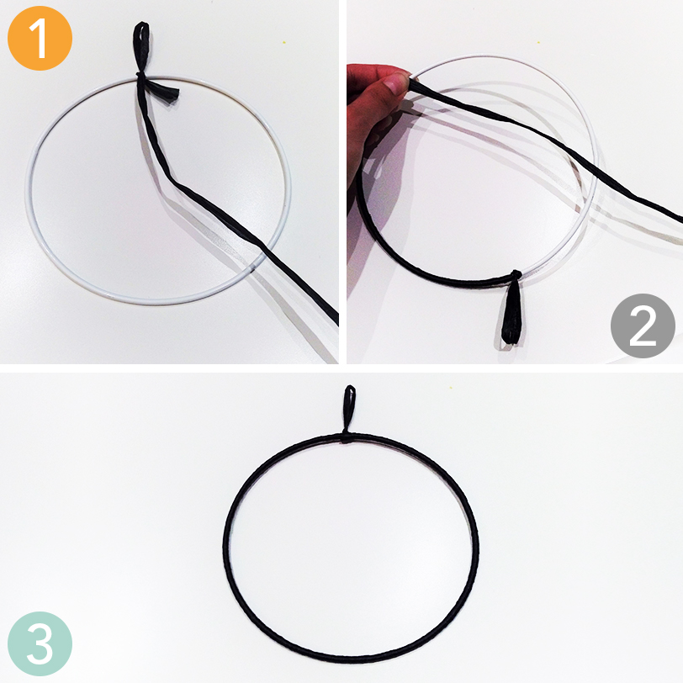
Umwicklung des Metallrings mit Bastband
1. Als aller erstes nehmt ihr euch den Metallring und das Bastband. An einer beliebigen Stelle knotet ihr eine Schlaufe, damit der Traumfänger auch aufgehängt werden kann.
2. Nun beginnt ihr das Band in regelmäßigen Abständen um den Ring zu wickeln, sodass das Band diesen komplett bedeckt und keine Lücken entstehen.
3. Zum Schluss knotet ihr ein Stück des Bandes um die Schlaufe, schneidet die Überreste des Bandes ab und fertig ist das Grundgerüst.
Tipp: Ihr könnt auch verschiedene Farben abwechselnd um den Ring wickeln, damit der Traumfänger noch farbenfroher wird.
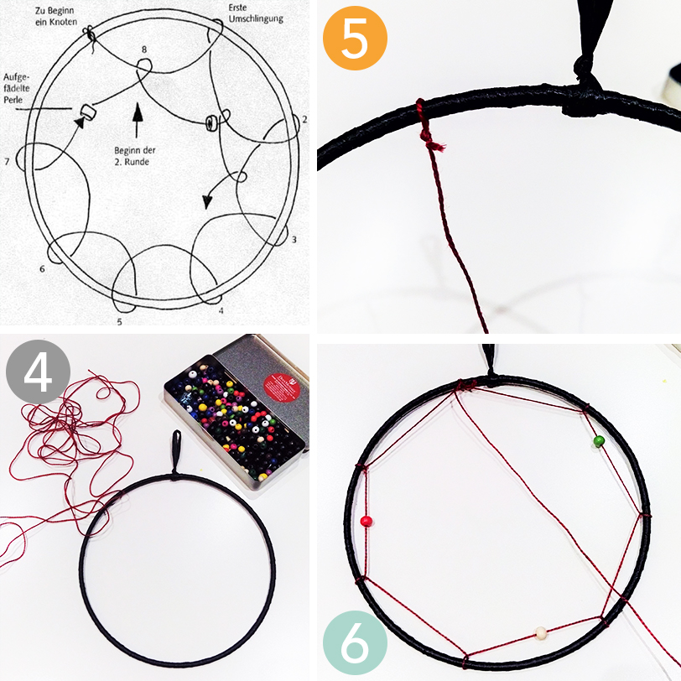
Knüpfung des Spinnennetzes innerhalb des Rings
Spinnennetz gestalten:
4. Im nächsten Schritt nehmt ihr einen Stick- oder Wollfaden eurer Wahl. Achtet darauf, lieber ein Stück länger abzuschneiden, je nach Größe des Rings.
5. Knotet ein Ende an dem Ring fest. Ich empfehle euch diesen Knoten in der Nähe der Schlaufe zu machen, damit es gleichmäßiger aussieht.
6. Wie auf der gezeichneten Abbildung beginnt ihr den Faden um den Ring zu schlingen. Beachtet dabei, dass die Schlaufen in regelmäßigen Abständen um den Ring verteilt sind. Ihr könnt währenddessen auch schon Perlen mit auffädeln.

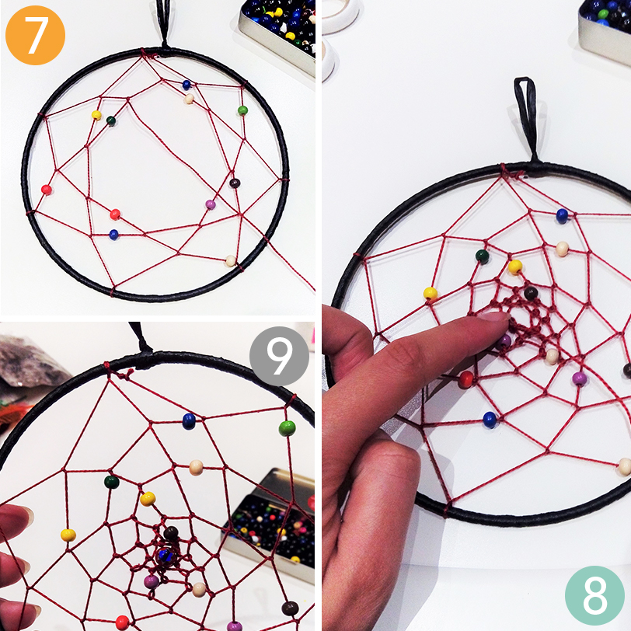
Auffädelung von Perlen und Entstehung des Musters
Verzierung mit Perlen:
7. Wenn ihr wieder an dem Anfangsknoten angekommen seid, wird der Faden um die erste Faden-Runde geschlungen, danach um die zweite, dritte, und so weiter.
8. Genauso macht ihr es weiter, bis am Ende in der Mitte des Netzes ein kleines Loch entstanden ist.
9. Dieses Loch könnt ihr offen lassen oder mit einer Perle schließen. Dazu einfach eine Perle auffädeln und den restlichen Faden direkt hinter der Perle mit dem Netz vorsichtig verknoten. Faden-Überreste abschneiden.
10. Wenn ihr einen magischen Glitzer-Effekt haben wollt, besprüht den Ring vorsichtig mit Sprühkleber und tupft ein wenig Glitter darauf.

11. Glitter verteilt sich auch unvermeidlich in dem Netz, wodurch der Traumfänger nun wie von Sternen-Staub berührt aussieht.
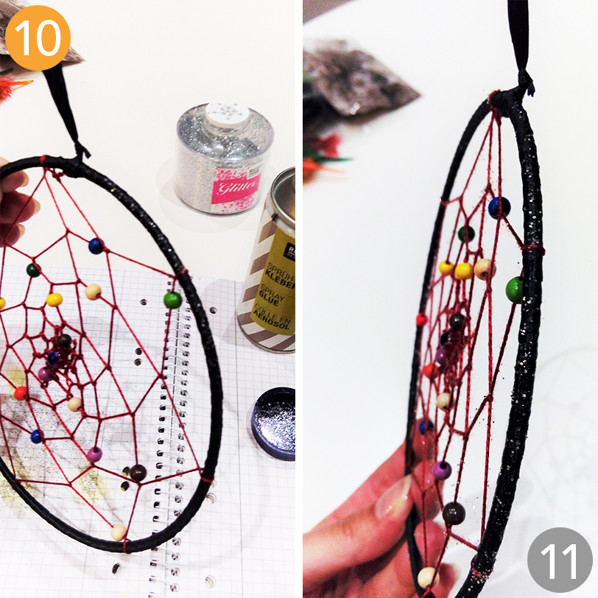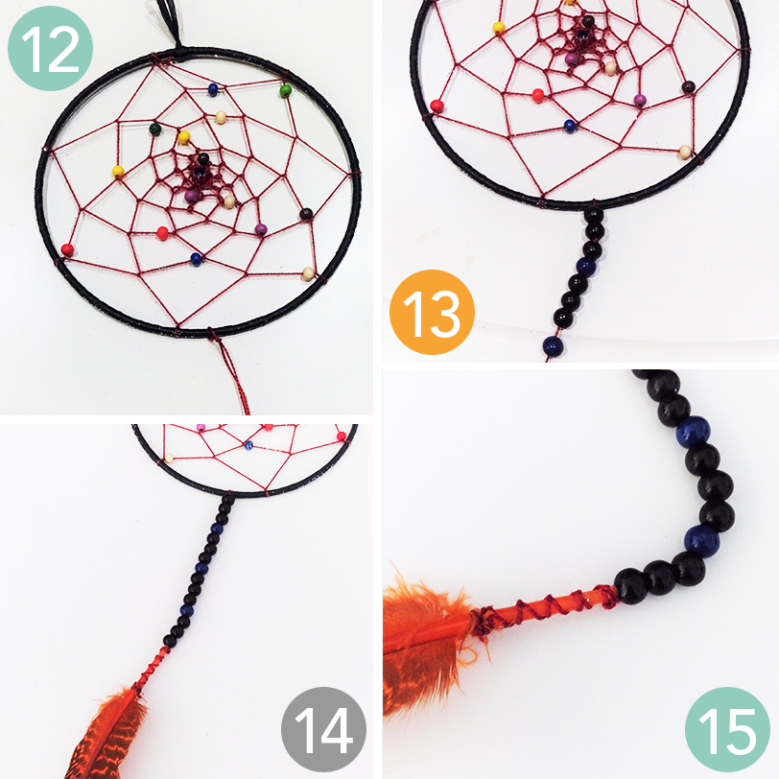
Perlen-Stränge werden aufgefädelt und Federn befestigt
Feder-Schmuck oder andere tierische Gegenstände verfeinern den Traumfänger:
12. Für die Perlen-Stränge nehmt ihr eine weitere Faden-Länge eurer Wahl. Achtete darauf, lieber ein Stückchen mehr Faden zu benutzen, weil das Faden-Ende noch um einen Federkiel gewickelt wird. Den abgeschnittenen Faden legt ihr um den Ring, sodass dieser sich möglichst gegenüber der Bast-Schlaufe befindet. Dort knotet ihr die Fäden unter dem Ring zu.
13. Da der Faden doppelt genommen wurde, hängen nun zwei Fäden von dem Ring herunter. Schneidet einen von den beiden Fäden so kurz, dass ihr diesen locker mit auf zwei Perlen einfädeln könnt. Anschließend könnt ihr beliebig viele Perlen auffädeln. Am Ende des Strangs wird ein Doppel-Knoten gemacht, so rutschen die Perlen nicht mehr herunter.
14./15. Zuletzt nehmt ihr euch eine schöne Feder und steckt den Federkiel in die unteren Perlen-Löcher. Je breiter der Federkiel, desto passender sollte auch die Größe des Perlen-Lochs sein. Nun wickelt ihr den restlichen Faden um die Feder und knotet diesen fest.
Ablauf 12 bis 15 wiederholt ihr 4 Mal. Je weiter ihr am Ring Richtung Schlaufe kommt, desto kürzer werden die Perlen-Stränge. Der mittlere ist somit immer der längste und ein guter Orientierungspunkt. Wenn ihr einen Traumfänger mit weniger Perlen-Strängen haben wollt, dann genügen auch 3, bei mehreren sind zum Beispiel auch 7 oder mehr möglich.
Tipp: Wenn ihr einen sehr großen Traumfänger basteln wollt, könnt ihr wie in der Abbildung, einfach mehrere Ringe an den größten fädeln und dort dann mit den Perlen-Strängen beginnen.

